校园新闻撰写发布与规范

一、标题简短，突出重点

标题字数一般不超过25个字，标题中要减少标点符号的使用，有大小标题请注意文字提炼。

1.标题中不出现“隆重”“热烈”“圆满”“顺利”“落幕”等词。

2.活动或会议类稿件标题，除使用“举办”“召开”之外，还可使用“开展”“组织”等词语；学术类报道可使用“专家学者研讨……”“专家学者共话……”等标题，丰富标题形式。

3.报道学校活动或会议，标题中用“泉州医学高等专科学校”或“泉州医高专”即可。

4.新媒体平台发布标题除外。

二、内容全面，行文规范

**常规新闻稿件（消息类）**基本要素要全面：主要包括**时间、地点、人物、事件、缘由**等。

1.新闻稿件的“第一段”要求。需说明活动时间（月、日）、地点、活动名称、参加人员以及活动开展的目的。新闻时间一般不需要写时、分。

2.“第二段”要求。对活动内容进行相应的描述，使读者了解到活动的过程即可，不得写成会议记录或者会议纪要，不得记成流水账，避免出现“首先，然后”以及“一、二、三、四”等表述。新闻撰写要减少与主题无关的描述，多加凝练。

3.涉及领导讲话，应避免使用“重要讲话”、“指示”“隆重召开”“圆满召开”等字眼，领导讲话一般可使用指出（进一步指出、再次指出，最后指出或还特别指出、在总结讲话中指出）、强调（进一步强调、着重强调、最后强调）、要求（进一步要求、最后要求）、希望（最后希望）等词语，亦可交叉使用。非主要领导，建议使用“表示”“说”等词语。

4.“第三段”要求。新闻稿结尾一般需要交代活动的背景，内容中不要出现主观性论述或者评论。

**其他类型稿件**（专题报道、人物访谈、学术动态、科研成果等）可参照主流媒体、教育主管部门报道采写。

三、语言精练，文字准确

稿件文字应准确、严谨、简练，语言鲜明生动、通俗易懂。普通新闻消息稿字数在**500**字左右，重要稿件一般不超过**1500**字，通讯类稿件一般不超过**2000**字。

1.涉及政务类等固定表述或专业词汇需认真学习，校核实对，不得自行编写，网络复制。

2.会议或活动类报道突出实质内容，少“务虚”，多“务实”，报道开门见山、直截了当，要言不烦、意尽言止。领导或嘉宾讲话中，尽量不出现“热烈欢迎”“衷心感谢”等词。学术类报道注重彰显学术性、专业性，淡化流程罗列，避免事无巨细地列举出所有发言学者和发言题目。

3.出席会议或者活动的领导、嘉宾、学者的职务职称要核实准确。校级层面新闻姓名一般应到校级领导为止，二级单位负责人原则上不出现，只涉及单位或部门名称；需提及职务的一般应在文稿前面提一次，格式一般为“职务称谓+姓名”。中层干部主持会议的信息不在导语中出现，学校领导担任主持人的，可视具体情况酌情保留。

4.尽量避免主观性评价或抒情表达，如“师生们纷纷认为本次活动/讲座非常有意义”等。

5.段落与段落之间，不使用“首先”“接着”“其实”“然后”“再者”“随后”“后来”“在……之后”等词汇。

6.结尾不出现“与会人员合影留念”“本次活动/会议圆满结束”“本次活动到此结束”等语句。

四、新闻图片规范

1.新闻图片以反映新闻事件为主，画质清晰，注重展现新闻事件的现场气氛，富有感染力，避免配发参会人员留念合影等类似图片。

2.党政会议或活动配发的新闻图片，以会场全景为主，一般不单独发参会领导、出席嘉宾发言或致辞时的个人独照。如确有需要，根据报道情况和图片质量，酌情考虑。

3.学术类新闻以会场全景为主，尽量不单独发每一位做主题报告的专家学者。如有重要专家或学者致辞或作专题报告，可根据报道情况和图片质量，酌情考虑配发个人单独照。

4.新闻图片中应避免出现文件截图、较多文字的PPT、中国地图等元素，谨防图片中的文字或地图出现错误。

5.新闻图片中不可出现与活动内容无关的行为，比如玩手机、睡觉等。

6.新闻稿件配图一般不超过3张，尽量使用相机拍摄，要求图片清晰、构图合理，拍摄时应当关闭相机拍摄的水印，投稿时需上传原始尺寸图片，**并压缩成文件夹上传附件**，如投稿照片数量过多，宣传部有权进行筛选。

7.宣传部（统战部）一般承担校级重大活动拍摄。各二级单位活动报道需自行拍摄。

五、规范新闻稿件的发布

（一）明确责任

作者是新闻稿件初审人，要对新闻稿件的真实性和准确性负责。二审由二级单位内副职或指定人员审核，对稿件内容和形式严格审核，全面把关。三审为各二级单位负责人（院部党总支书记）。

稿件文末应标注三审人员名单。初审XXX;二审XXX;三审XXX.

（二）注重时效

重大新闻当天报送；一般新闻应在发生后的2个工作日内采写上报。新闻超过1周不予采用。

（三）审核流程

校级层面投稿采取三审制。初审：供稿人员、宣传部（统战部）人员；二审：二级单位负责人；三审：宣传部（统战部）部长。

1、各单位三审后，通过OA报送党委宣传部。涉及校领导讲话、部署等新闻，供稿单位需自行请相关院领导审阅；

2.宣传部（统战部）编辑根据新闻发布的需要对报送稿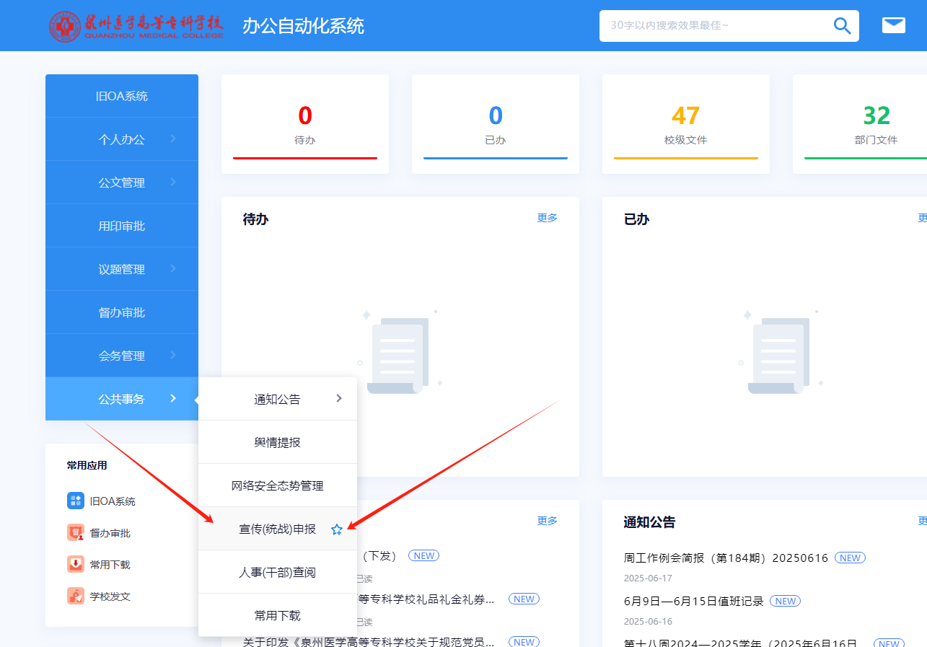件进行编辑、修改；对不符合要求的稿件，退稿后需当日提交；

各二级单位自行发布稿件可参照校级层面三审发布。

六、新闻申请发布流程

1.登录新OA，点击左侧公共事务版块

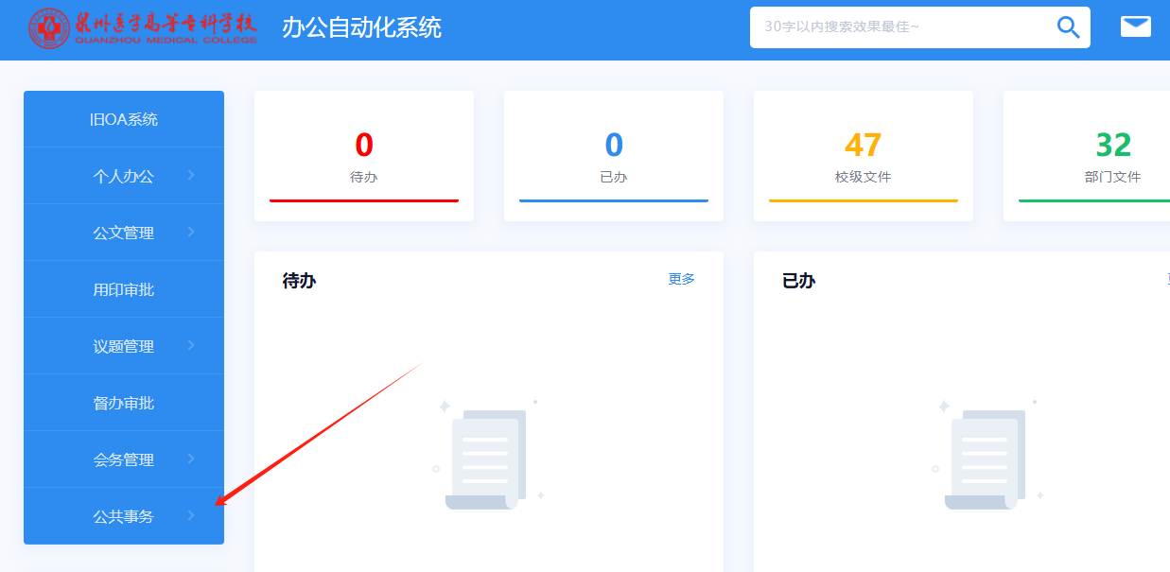

2.点击宣传（统战）申报

3.点击发起按键

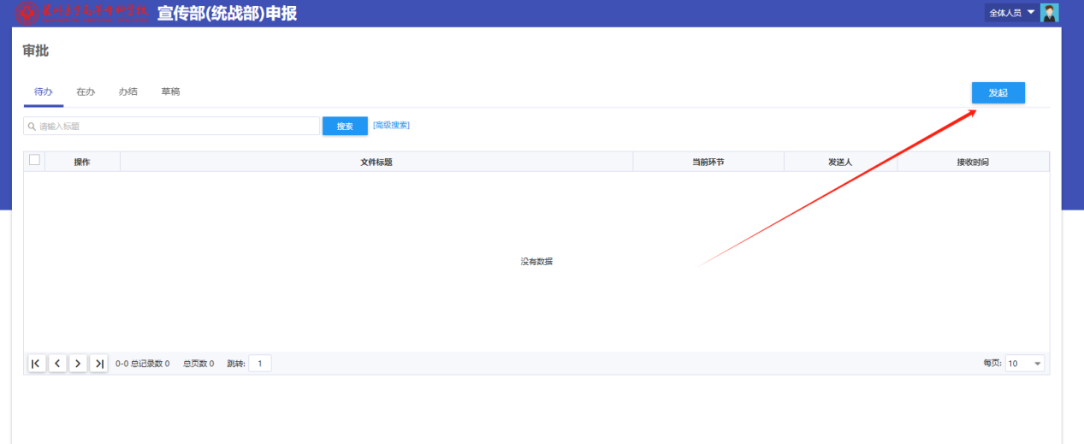

4.点击此处选择所需申报的类型

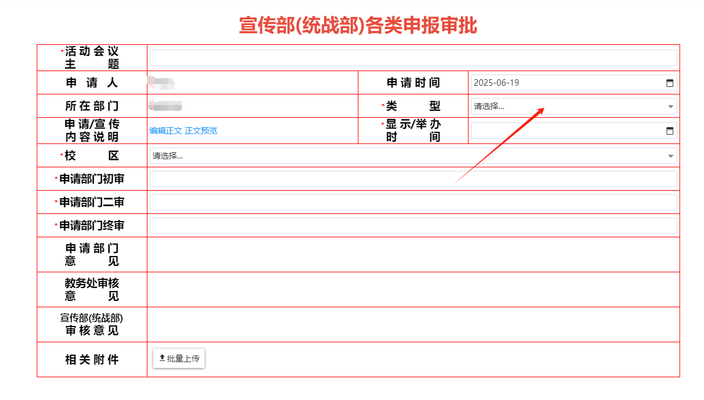

5.选择新闻稿项目

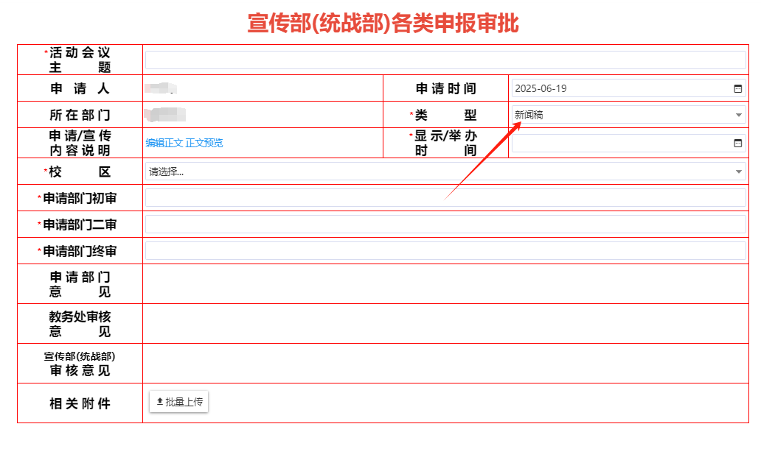

6.随后填写红色星号部分内容，并上传相关附件后，点击提交按钮即可。

